Полный разбор изменений в ЕГЭ-2019: русский язык
Мы этого долго ждали, и вот оно случилось… Что же ждёт нас на экзамене по русскому языку в 2019 году?
Сразу скажу: серьёзное усложнение теста, просто мозговыносящий К2 (комментарий) и субъективизм и расплывчатость в К4 (аргументация). А теперь по порядку.
- Пока безобидное: изменилась нумерация, и новое задание 20 стало 6-м. Надо будет привыкнуть.
- Задание 2 (подстановка пропущенного слова в текст) больше не имеет вариантов ответа. То есть если раньше варианты ответа могли навести на правильную мысль, то теперь всё из головы. Ах, ты забыл, что такое подчинительный союз? Надо было готовиться по теории — вот что они хотят этим сказать. Ну и логика должна быть на высоте, а как же.
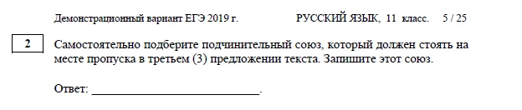
3. Задания по орфографии (9-12). Раньше как было — найди одно слово, и всё прекрасно. Теперь нет. В каждом из этих заданий теперь нужны ВАРИАНТЫ ответов. Неизвестно сколько. Ну и количество слов увеличилось:
— по 15 вместо 5 и 10 в задании на корни и приставки,
— по 10 вместо 5 на суффиксы разных частей речи.
Когда-то такое было — до 2014 года, там, правда, нужно было выбрать всё-таки один вариант. Ну что ж, учим орфографию серьёзно, угадайка не пройдёт.
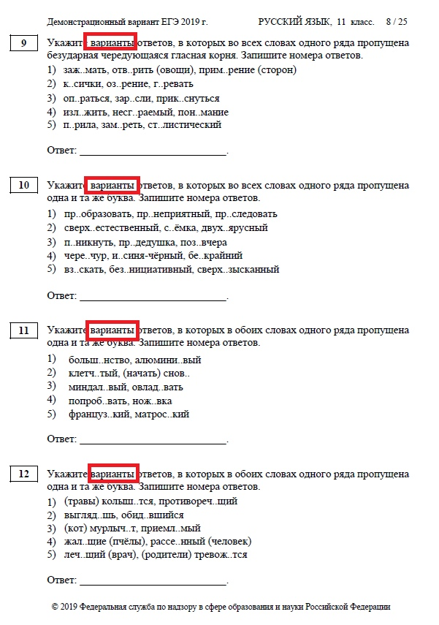
4. Задание 11. Раньше там были даны суффиксы прилагательных, существительных и глаголов. И это задание было самым лёгким. Прошли те времена. Теперь они добавляют
— новые суффиксы прилагательных (-к- и -ск-),
— наречия
— О/Ё после шипящих.
О, ребята очень любят эти правила. Ну если в 6 и 7 классе внимательно слушали на уроках. И не забываем, что выбрать надо неизвестно сколько вариантов.
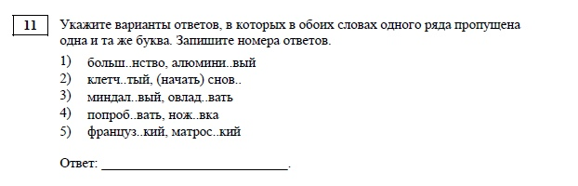
5. Задание 21. Совершенно новое задание. Та-дам! Тире и двоеточие, да не вставить, нет, а определить конструкцию, в которой стоит знак, и найти такую же. Эх, хорошо, что в «Репетиторской империи» изучают правила постановки ВСЕХ знаков вне зависимости от того, входят ли они в тест.
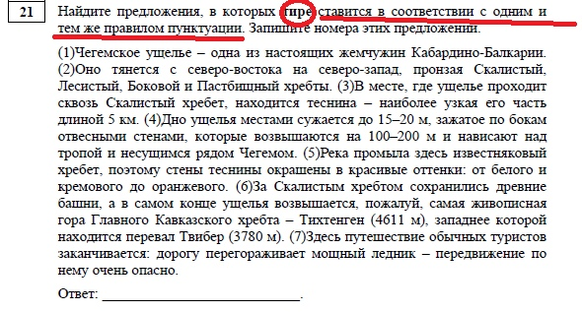
6. Ну и последнее задание — задание 27 (именно столько теперь заданий по русскому языку в тесте ЕГЭ). По-прежнему за него дают 24 балла, но критерии К2 и К4 существенно изменились. Вы знаете, я бы даже молилась, чтобы этот вариант не прошёл, но, как показывает практика, обычно демоверсия становится официальной версией.
Сначала читаем задание:
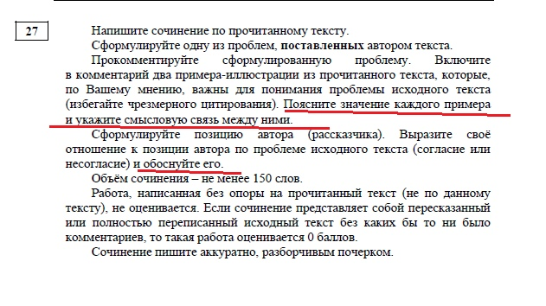
Что? Да, теперь надо пояснить ЗНАЧЕНИЕ каждого приведённого примера и показать СВЯЗЬ между ними. И да, за комментарий теперь 5 (ПЯТЬ) баллов.

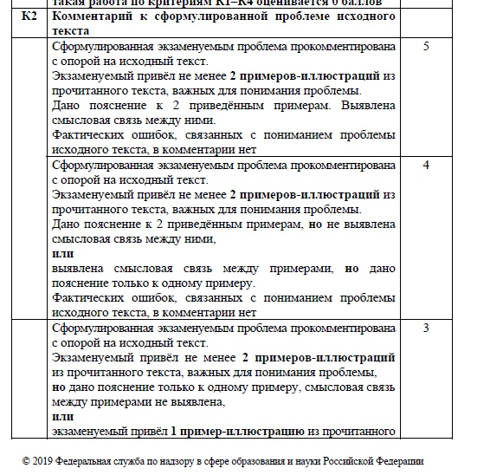
Что это означает? Это означает совершенно другой уровень анализа текста! Вы должны, как настоящие филологи, исследовать текст, анализировать его, выявлять замысел автора не просто с опорой на текст, а с обоснованием своего выбора. И да, примеры должны быть взаимосвязаны, иначе количество баллов будет меньше… и меньше…
Сложно ли это? Да. Теперь просто вбросить цитаты через «автор подчёркивает» не сработает.
Аргументация К4. Что мы видим?!
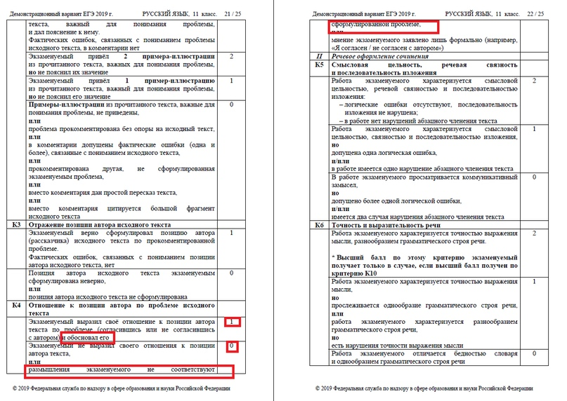
За К4 теперь дают всего лишь 1 балл! КАК? Как такое может быть? Что же там писать-то? Неужели больше не надо читать? Нет, это ловушка…
Обосновал своё согласие — получи один балл. А что это значит — обосновал? И здесь вступает субъективизм эксперта. Посчитает, что обосновал, — поставит балл. А если нет — увы.
Что же ценят наши эксперты-филологи, которые любят свой предмет и считают, что именно чтение формирует личность? Конечно, художественную литературу. Так что читать придётся так же, как и раньше.
Но посмотрите, как перекосилось «сочинение». Это и раньше не было именно сочинением, а было «развёрнутым ответом на вопрос», а теперь это практический чистый анализ исходного текста. И это захлопывает калитку для тех, кто хотел просто написать что-то про Андрея Соколова и больше не заморачиваться.
Экзамен по русскому языку усложнился. Он стал более филологическим, требует более глубоких знаний и практически исключает «угадайку».

